|  |  |
| --- | --- |
| **案卷号** |  |
| **日期** |  |

＜SignCloud＞

**软件需求说明书**

作 者：200327097 许舒玲 200327101 颜宇铖

200327117 张 林 200327134 陈志炜

完成日期：

签 收 人：

签收日期：

修改情况记录：

|  |  |  |  |  |
| --- | --- | --- | --- | --- |
| 版本号 | 修改批准人 | 修改人 | 安装日期 | 签收人 |
|  |  |  |  |  |
|  |  |  |  |  |
|  |  |  |  |  |

**目录**

**1 引言.................................................................................................................................................. 1**

1.1 编写目的.................................................................................................................................................... 1

1.2 范围............................................................................................................................................................ 1

1.3 定义............................................................................................................................................................ 1

**2 项目概述......................................................................................................................................... 2**

2.1 产品描述.................................................................................................................................................... 2

2.2 产品功能.................................................................................................................................................... 2

2.3 用户特点.................................................................................................................................................... 2

2.4 假设和约束................................................................................................................................................ 2

2.4.1 技术约束............................................................................................................................................. 3

2.4.2 经济约束............................................................................................................................................. 4

2.4.3 管理约束............................................................................................................................................. 4

2.4.4 外部约束............................................................................................................................................. 4

2.5 产品信息结构图........................................................................................................................................ 4

**3 功能需求......................................................................................................................................... 3**

3.1 注册功能.................................................................................................................................................... 3

3.2 登录功能.................................................................................................................................................... 5

3.3 签到功能.................................................................................................................................................... 6

3.3.1 教师端页面......................................................................................................................................... 6

3.3.2 学生端页面......................................................................................................................................... 6

3.3.3 历史签到............................................................................................................................................. 6

3.4 课程功能.................................................................................................................................................... 6

3.4.1 创建课程功能..................................................................................................................................... 6

3.4.2 加入课程功能..................................................................................................................................... 6

**4 非功能需求..................................................................................................................................... 6**

4.1 接口需求.................................................................................................................................................... 6

4.1.1 用户接口............................................................................................................................................. 7

4.1.2 通讯接口............................................................................................................................................. 7

4.2 数据需求.................................................................................................................................................... 7

4.2.1 数据字典............................................................................................................................................. 7

4.2.2 数据流图............................................................................................................................................. 7

4.3 性能需求.................................................................................................................................................... 7

4.3.1 精度..................................................................................................................................................... 7

4.3.2 时间要求特性..................................................................................................................................... 7

4.4 属性............................................................................................................................................................ 8

4.3.1 安全性................................................................................................................................................. 8

4.3.2 可维护性............................................................................................................................................. 9

**5 附录.................................................................................................................................................. 9**

## 1 引言

### 1.1 编写目的

本需求文档的编写目的是说明软件开发的细节问题，能使软件开发的过程中工作更为具体。为了使用户、软件开发者及分析和测试人员对该软件的内容有一个共同的理解，它说明了本软件的各项功能需求和页面设计，对该软件的各项功能都有具体的说明，阐述该软件的背景及范围。具体而言，编写软件需求说明的目的是为所开发的软件提出：

1、对于软件开发人员和软件测试人员，本需求文档作为软件设计总体要求，软件测试的依据；

2、对于项目管理人员，本需求文档有助于软件设计总体进度把控；

3、对于用户，本需求文档说明学生签到系统在学生端、教师端、管理员端上运行的性能要求及要实现的功能，有助于用户验收项目。

### 1.2 范围

说明：

a．软件名称：到云

b．本软件用于帮助教师进行课堂管理，成绩管理，课堂签到；帮助学生课程查询，课堂文件管理；

c．该软件集多个功能为一体，解决当前市场上各类软件功能参差不齐的问题，简化教师、学生课堂事务，提高用户办事效率，提升用户的体验感，同时促进大学校园课堂管理电子化、信息化，提高校园课堂管理水平。

### 1.3 定义

1、数据字典

数据字典（Data dictionary）是指对数据的数据项、数据结构、数据流、数据存储、处理逻辑等进行定义和描述，其目的是对数据流程图中的各个元素做出详细的说明，使用数据字典为简单的建模项目。简而言之，数据字典是描述数据的信息集合，是对系统中使用的所有数据元素的定义的集合。

2、数据流图

数据流图（Data Flow Diagram）：简称DFD，它从数据传递和加工角度，以图形方式来表达系统的逻辑功能、数据在系统内部的逻辑流向和逻辑变换过程，是结构化系统分析方法的主要表达工具及用于表示软件模型的一种图示方法。

3、非功能性需求

非功能性需求是指依一些条件判断系统运作情形或其特性，而不是针对系统特定行为的需求。包括安全性、可靠性、互操作性、健壮性、易使用性、可维护性、可移植性、可重用性、可扩充性。

## 2 项目概述

### 2.1 产品描述

随着互联网的告诉发展，高职高校学生使用手机的频率越来越高。本产品把课堂教学与手机移动终端有效结合起来，使手机变成了学习工具，为广大教师运用现代化教学手段提供了平台。

当下，高职高校学生出勤率低，教师经常需要考勤，但点名速度慢，费时间，统计难的问题暴露了出来。其次，课堂教学效果不理想。高职高校课程教学任务重、课时多。学生在思想上对课程不重视的表现为，导致教学效果不理想。同时，师生缺少课外交流。教师除了上课还要承担教学科研任务， 在课堂外很少与学生进行交流， 学生也不会主动找教师进行交流。高职学生与教师不善于进行面对面的沟通，更倾向于通过网络进行交流。

为解决以上问题，本产品的设计目标就是能够帮助我们解决大学老师课堂管理当中的课堂考勤管理麻烦的问题，同时能够做到对发布课件以及其他学习资源供学生学习，以便解决并且提供交流平台让学生自由交流课堂或学业问题。

本产品旨在提供全新的互动方式，通过移动网络和云服务平台，用手机组织教学，实现课堂内外信息的即时互动。 产品打破了时空限制， 学生可以利用碎片时间随时随地进行预习、学习、复习。

#### 2.1.1 产品结构图

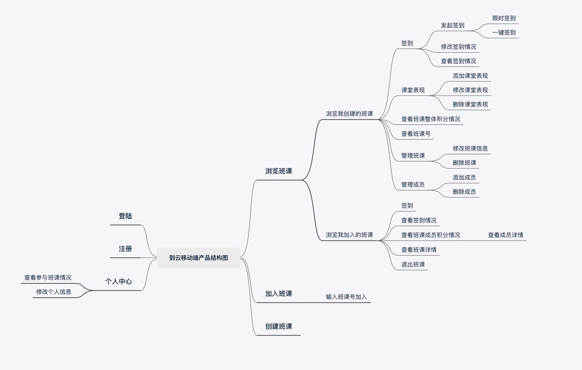

图1：到云移动端产品结构图

#### 2.1.2 产品信息结构图

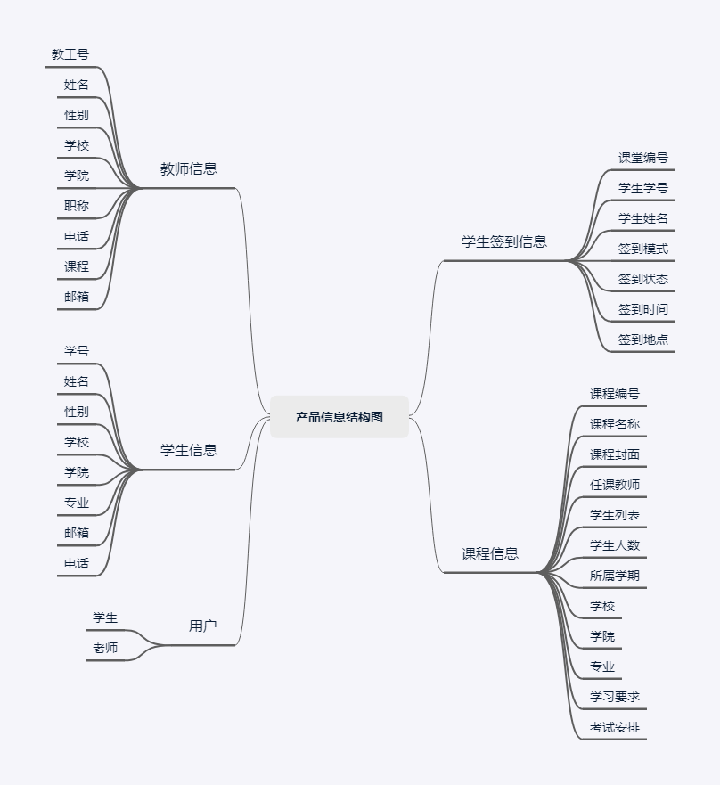

图2：到云移动端产品信息结构图

### 2.2 产品功能

老师使用本产品创建课程，学生可以通过输入课程号加入课程；老师可以创建课程，发起（关闭）签到，进行人员管理，课堂管理，上传课程文件，发送课堂通知，设置课程信息，划分小组，查看签到情况，管理学生成绩等事务；学生可以进行自我信息管理，课堂签到，举手，抢答，查看课程，查询成绩；管理员可以查看学生信息、教师信息，查看课程状态；可以进行人员管理和课堂管理。

### 2.3 用户特点

本产品主要面向大学教师和学生，所以本系统的的用户由老师，学生群体构成；用户即操作人员只需要具备一定的电脑操作技能和手机软件操作技能即可。本系统旨在提高教师与学生的工作效率，预期使用频率与课程数量成正比，大约为一周十到二十次。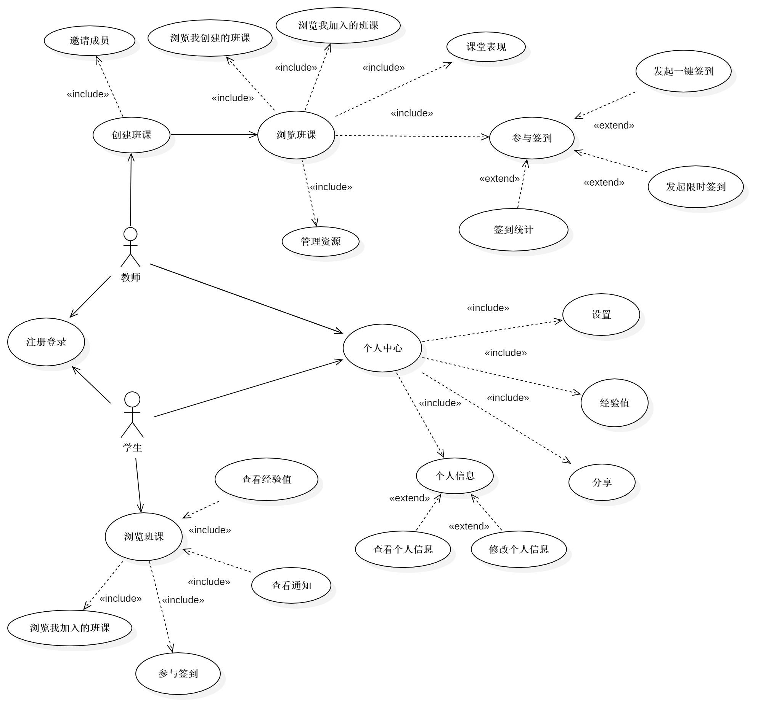

图3：到云移动端用例图

### 2.4 假设和约束

#### 2.4.1 技术约束

本产品运行环境分为移动端、web端、桌面端、服务器端；移动端采用Kotlin+Jetpack，web端采用JAVA编程语言，Vue + Element UI作为前端框架，SSM框架为后端框架，利用MySQL作为数据库，使用VSCode作为开发工具进行编程开发，运行平台为windows平台、安卓平台；可支持多浏览器，兼容多版本。

Kotlin 是一个用于现代多平台应用的静态编程语言 ，由 JetBrains 开发。Kotlin 是一种在 Java 虚拟机上运行的静态类型编程语言，由 JetBrains 设计开发并开源。Kotlin 可以编译成Java字节码，也可以编译成 JavaScript，方便在没有 JVM 的设备上运行。在Google I/O 2017中，Google 宣布 Kotlin 成为 Android 官方开发语言。Kotlin是一门静态语言，支持多种平台，包括移动端、服务端以及浏览器端，此外，Kotlin还是一门融合了面向对象与函数式编程的语言，支持泛型、安全的空判断，并且Kotlin与Java可以做到完全的交互，选择使用Kotlin 1.4.30版本，随着Kotlin的发展，会使用新版本带来更多新的特性，帮助开发者快速开发。

Jetpack 是一个由多个库组成的套件，可帮助开发者遵循最佳做法，减少样板代码并编写可在各种 Android 版本和设备中一致运行的代码，让开发者精力集中编写重要的代码。由于Jetpack是多个组件库，所以不将具体版本一一赘述，在选择上会选用目前最新版来进行开发，以获得更加稳定可靠的支持。

对于敏感数据，为保证数据的机密性、完整性、可靠性，在数据库和服务器文件系统、用户密码使用MD5加密，MD5是一种单向加密算法，数据库中存储的是用户密码加密后的密文，无法看到用户的真实密码，对用户信息在一定程序上进行了保护。

#### 2.4.2 经济约束

该系统运行的寿命为一年；作为学生的开发团队，经济约束包括如果取得相对应的资金投入以及如何解决开发过程中所产生的经济支出，在开发过程对于学生的开发团队来说时间是重要的，需要同时协调好课程时间、开发时间以及休息时间，如何把控好开发团体的时间包括是本项目开发最主要的经济约束。

#### 2.4.3 管理约束

该系统将通过软件工程的正规开发流程去开发和管理项目的制作过程；客户与软件开发人员相互监督；开发人员及时保存备份各种工作记录和项目文档，以备完成后查询；同时注重客户与软件开发人员之间的交流，提高整体工作效率；由于我们团队还未系统的学习过项目管理的经历，所以在开发过程中，团队内部会着重于成员的自我管理以及成员间的相互合作；同时团队内部注重相互沟通，在遇到分歧和问题时能冷静及时的处理。

#### 2.4.4 外部约束

由于小组成员之间是首次合作，需要在产品开发过程中需要经历一个磨合期，目前成员根据自身特点确定在开发过程中自身定位，在后续的开发工程中，小组成员将根据自身的优缺点确定各自的任务，成员间互相协调，旨在做到高效地完成系统开发；由于开发人员在开发期间仍有其他科目的学习并且还需进行科研方面的研究，所以开发期间中小组成员时间相对比较紧迫，系统开发外的事情将会占用不少时间，将会影响本系统开发进度。

## 3.功能需求

### 3.1注册功能

用户场景：用户注册之后才能有权限使用软件的功能。用户在登录页面点击“注册新账号”按钮进入注册页面。

优先级：高

输入/前置条件：无

页面逻辑：

界面原型：

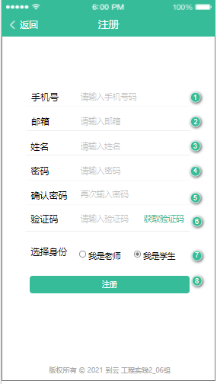

交互：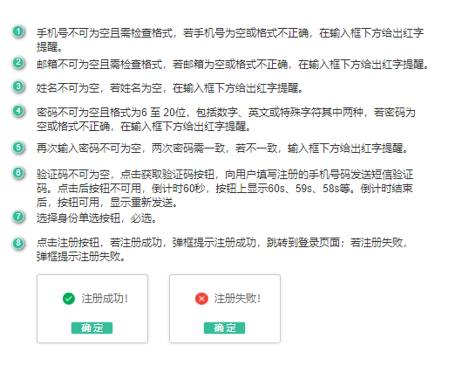

|  |  |  |
| --- | --- | --- |
| 字段 | 说明 | 来源 |
| 姓名 | 必填 | 用户输入 |
| 邮箱 | 必填 | 用户输入 |
| 登录密码 | 必填，6至16位，数字，英文或者字符至少两种构成 | 用户输入 |
| 确认密码 | 必填，与密码要一致 | 用户输入 |
| 手机号 | 必填，未注册过 | 用户输入 |
| 身份 | 必填 | 用户输入 |

输出/后置条件：注册成功后，将用户的注册数据保存在服务器端，页面跳转到登录页。

版本：1.0

### 3.2 登录功能

用户打开APP后显示登录页面，有两种方式可登录系统，分别是账号密码登录和手机号登录，用户可自行选择登录方式。

用户场景：用户打开软件进入登录页面。

优先级：高

输入/前置条件：用户未登录。

页面逻辑：

界面原型：

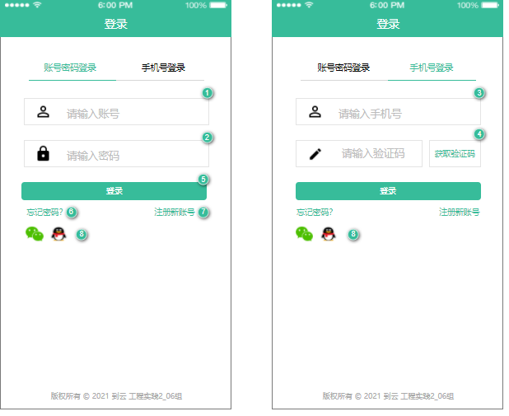

交互：

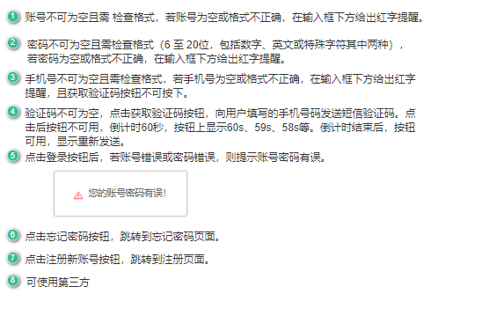

|  |  |  |
| --- | --- | --- |
| 字段 | 说明 | 来源 |
| 账号 | 必填 | 用户输入 |
| 手机号 | 必填 | 用户输入 |
| 登录密码 | 必填，6至16位，数字，英文或者字符至少两种构成 | 用户输入 |

输出/后置条件：登录成功后，页面跳转到应用程序首页。

版本：1.0

### 3.3 签到功能

教师和学生的签到功能不同。教师可在签到中发布签到和查看签到历史记录，发布签到有三种方式，分别是限时签到，手势签到和一键签到，签到历史记录会显示发起签到的结果，包括已签到的成员名单，同时教师可以修改学生的签到情况，对未签到的学生进行补签。学生可在签到中参与签到和查看签到历史记录，签到历史记录只会显示自己的签到结果。

#### 3.3.1教师端签到页面

用户场景：教师点击“签到”按钮跳转到教师的签到页面。

优先级：高

输入/前置条件：无

页面逻辑：

界面原型：

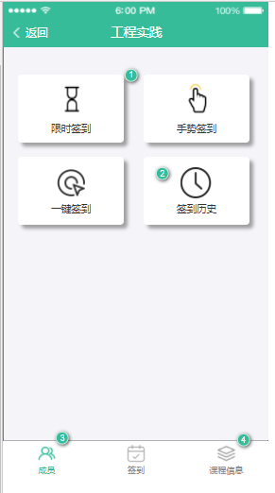

交互：

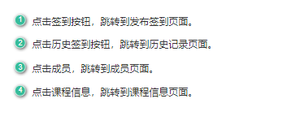

输出/后置条件：无

版本：1.0

**限时签到场景：**

用户场景：教师点击“限时签到”按钮跳转到限时签到页面

优先级：高

输入/前置条件：无

页面逻辑：

界面原型：

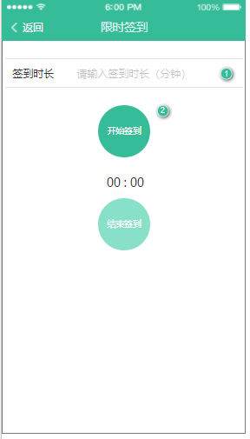

交互：

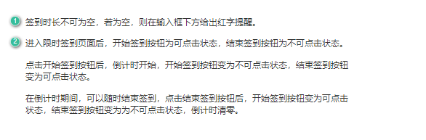

输出/后置条件：无

版本：1.0

**手势签到场景**

用户场景：教师点击“手势签到”按钮跳转到限时签到页面

优先级：高

输入/前置条件：无

页面逻辑：

界面原型：

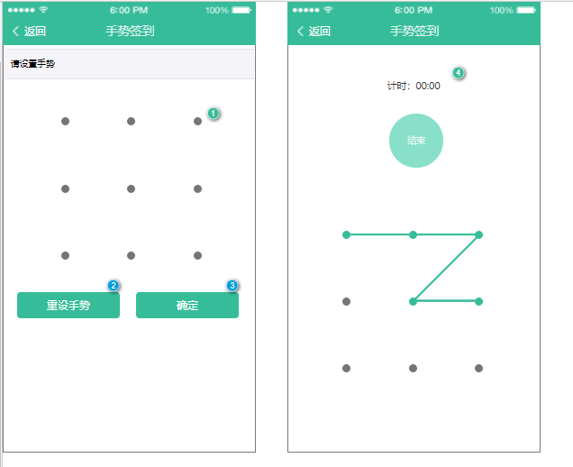

交互：

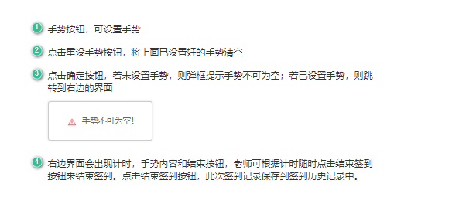

输出/后置条件：无

版本：1.0

**一键签到场景**

用户场景：教师点击“一键签到”按钮跳转到限时签到页面

优先级：高

输入/前置条件：无

页面逻辑：

界面原型：

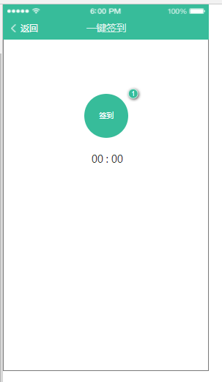

交互：

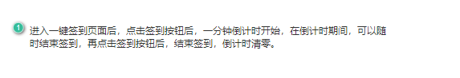

输出/后置条件：无

版本：1.0

#### 3.3.2学生端签到页面

用户场景：学生点击“签到”按钮跳转到学生的签到页面。

优先级：高

输入/前置条件：无

页面逻辑：

界面原型：

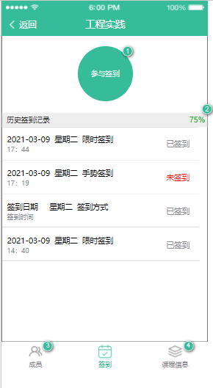

交互：

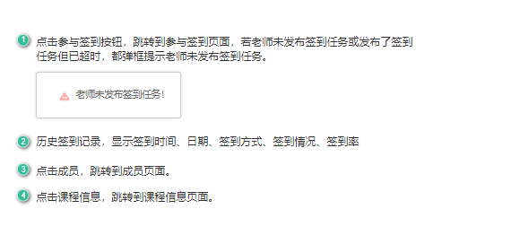

输出/后置条件：无

版本：1.0

**参与签到场景：**

用户场景：学生点击“签到”按钮跳转到限时签到页面

优先级：高

输入/前置条件：无

页面逻辑：

界面原型：

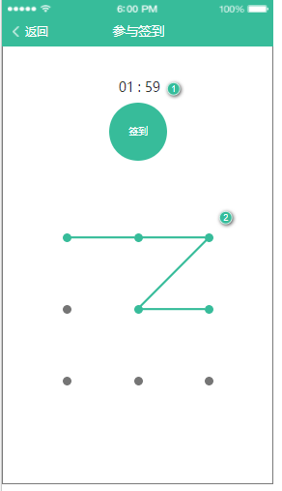

交互：

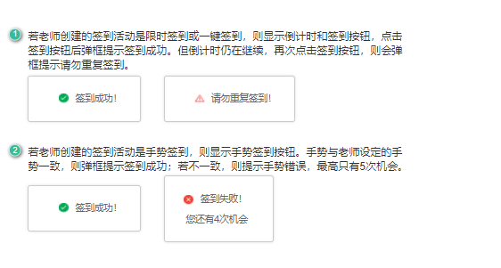

输出/后置条件：无

版本：1.0

#### 3.3.3历史签到

用户场景：教师进入“签到”页面后，点击“签到历史记录”跳转到签到历史记录页面

优先级：高

输入/前置条件：无

页面逻辑：

界面原型：

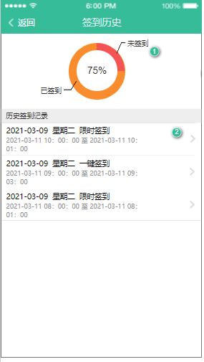

交互：

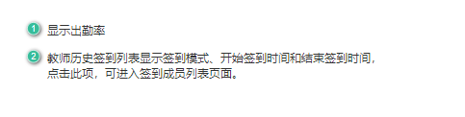

输出/后置条件：无

版本：2.0

### 3.4 课程功能

在“课程表”页面有所有的与本用户相关的课程，分为“我创建的课程”和“我加入的课程”两类。教师课程表页面显示“我创建的课程”，学生课程表页面显示“我加入的课程”。

#### 3.4.1 创建课程功能

用户场景：教师登录成功，进入首页即“课程表”页面

优先级：高

输入/前置条件：无

页面逻辑：

界面原型：

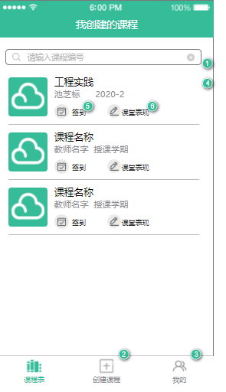

交互：

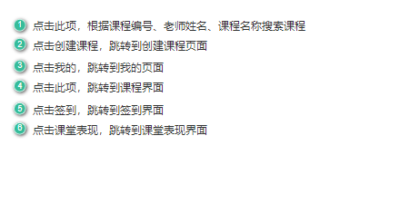

输出/后置条件：无

版本：1.0

#### 3.4.2 加入课程功能

用户场景：学生登录成功，进入首页即“课程表”页面.

优先级：高

输入/前置条件：无

页面逻辑：

界面原型：

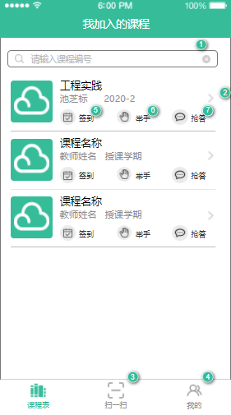

交互：

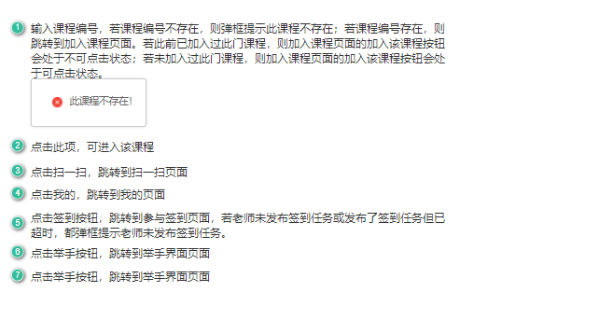

输出/后置条件：无

版本：1.0